**Instituto Tecnológico de Mexicali**

**“Manual de Usuario”**

**Sistema de Ventas y Reserva de un Hotel**

**Carrera:**

Ingeniería en Sistemas Computacionales

**Nombre del Alumno(a):**

Martínez Yebra Beatriz Andrea

#13490929

**Nombre del profesor(a):**

Fernando Avelar Martínez

**Materia:**

Diseño de Aplicaciones

**Horario:**

5:00 p.m. – 6:00 p.m.

**Índice**

Introducción……………………………………………………….. 2

Antecedentes………………………………………………………. 3

Objetivos…………………………………………………………... 4

Alcances…………………………………………………………… 5

Beneficios………………………………………………………….. 6

Procedimientos Falla Corriente……………………………………. 7

Descripción de Módulos……………………………………….. 8-15

* Reportes

Conclusión………………………………………………………... 16

**Introducción**

Hoy en día la tecnología es dueña de los negocios y es necesario contar con sistemas que sean cómodos y accesibles visualmente para los usuarios. El manejo de la información tiene que ser eficiente y organizada.

En el caso de las empresas que brindan servicios como los hoteles, manejan una gran cantidad de información en diferentes procesos tanto la administración, gerencia, recepción, hospedaje, contabilidad, etc. Toda información tiene que ser organizada y clasificada de modo que la gerencia pueda realizar una mejor toma de decisiones.

**¿Qué es un sistema de reserva?**

Un sistema de reserva forma parte de sistemas automatizados, los cuales se encargan de la gestión de la reserva realizada a través de internet o llamadas. Este es el encargado de facilitar al hotelero información sobre las reservas realizadas a través del mismo.

En este documento se describirá a detalle la funcionalidad del diseño de un sistema automatizado de reserva de hotel para su control de información el cual utilizará un registro de huéspedes, registro de habitaciones y control de servicios extras como productos que el hotel vende.

**Antecedentes**

**¿Para qué sirve un sistema de reserva?**

Gestiona las reservas que se realizan en el entorno online.

Inicialmente, los sistemas de reservas fueron pensados por las compañías aéreas para suplir sus amplias demandas de venta de boletos online y sus necesidades organizativas de información. Dadas estas necesidades, las compañías desarrollaron sistemas que gestionaban de forma automática todo el proceso de gestión de boletos online.

Desde el momento de su reserva hasta la entrega. Este proceso de aprovechamiento y adaptación de las reservas a las nuevas tecnologías derivo en nuevas formas de venta las cuales fueron adoptadas por otros sectores. Así se introdujo el sector hotelero que es el cual nos centraremos.

**Objetivo**

Obtener control sobre cada movimiento al reservar, mantener orden para acceder a la información de manera rápida y sencilla, brindando así un servicio acorde a los requerimientos de los huéspedes.

**Alcances**

**Registro y control de servicios en un hotel**

El registro y control de servicios en un hotel, se encarga de registrar los servicios pedidos por el huésped, controlarlos y generar un reporte de la liquidación de los servicios consumidos por cada huésped.

**Registro, modificación y eliminación**

Se registra los servicios que brinda el hotel, como los productos que se venden en recepción.

**Registro de los servicios pedidos por el huésped**

Cada consumo que realiza el huésped se registra en la base de datos, donde se incluirá el nombre del huésped y el servicio que solicito.

**Generar un reporte de las habitaciones, productos y factura**

Con los datos que se genera del registro de los servicios pedidos por el huésped, se genera un reporte con los datos del huésped.

Este sistema está dirigido a negocios grandes como pequeños, está destinado para una conectividad con varias computadoras.

**Beneficios**

**Tener la información de los servicios de una manera organizada**

El modulo y registros y control de servicios tendrá una base de datos donde se guardará toda la información sobre los servicios que preste el hotel.

**Mayor agilidad en los procesos de la atención de los servicios**

El sistema podrá obtener información de los servicios a través de una base de datos bien estructurada.

**Huéspedes satisfechos con la información de los servicios que brinda el hotel**

Un sistema que brinda información de los servicios en forma rápida y sencilla acceso para el huésped, con interfaces amigables y de fácil manejo para el recepcionista o encargado del hotel.

**Automatización en la administración y control para empleados**

Se contará con un registro electrónico de los datos de cada empleado.

**Eficiencia en el registro pagos, y otros documentos**

Almacenamiento de copias en digital de los documentos del empleado.

**Control y registro confiable de la asistencia y hora de llegada del empleado al trabajo**

El modulo nos proporcionara un listado de las faltas cometidas de cada empleado con el fin de realizar descuentos al mismo.

**Mantener actualizada la información de cuantas habitaciones están reservadas y sin reserva**

Modulo reserva de habitación.

**Almacenar, Consultar y actualizar la información de huéspedes del hotel para un acceso rápido**

Módulo de registro de huéspedes.

**Procedimiento Falla Corriente**

En caso de falla de corriente, la información se mantendrá guardada en el sistema de base de datos con un autoguardado, con esto evitamos la perdida de información, capturas en proceso entre otros.

Para evitar pérdidas es importante que desenchufe el equipo y esperar a que la corriente de luz trabaje de manera eficiente. Cualquier falla favor de contactarse con soporte técnico del sistema para mayores procedimientos.

**Descripción de Módulos**

**Inicio de sesión del Sistema**

* Ventana que se mostrara al abrir el sistema. En el rápidamente se verán los campos para ingresar **Usuario** y **Password**.

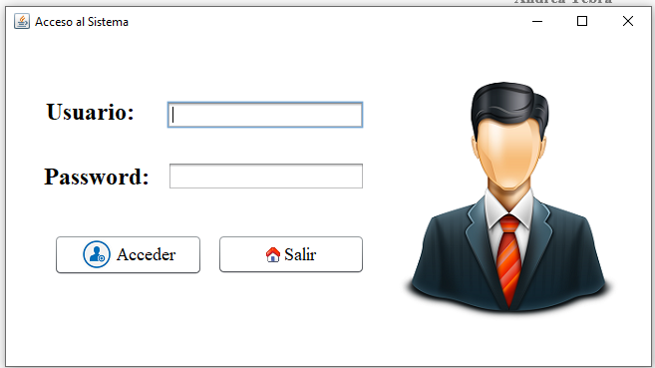

Una vez iniciado sesión con el usuario correspondido, el sistema accede y la ventana siguiente se muestra de esta manera, mostrando los datos básicos del empleado a cargo del turno en ese momento del sistema.

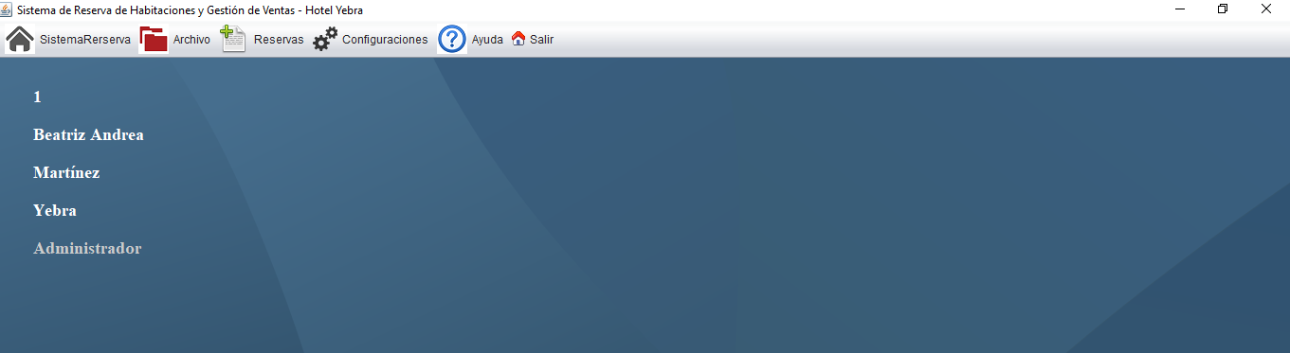

En la parte superior tenemos varias opciones, la primera se llama **“Archivo”**, si la seleccionamos se nos despliega un menú de dos opciones como se muestra en la siguiente imagen.

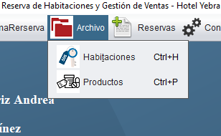 En ella tenemos las opciones **“Habitaciones”** y **“Productos”.**

Al seleccionar la opción **Habitaciones** se nos desplegara una ventana como la que se muestra a continuación, en la cual podremos visualizar del lado izquierdo una ventana de captura de habitaciones con sus datos completos y del lado derecho nos muestra la lista existente de habitaciones en general con sus status actuales. Mostrando un total de registros de habitaciones y la opción de generar un reporte de cada habitación individualmente o en listado de disponibles, ocupadas o reservadas.

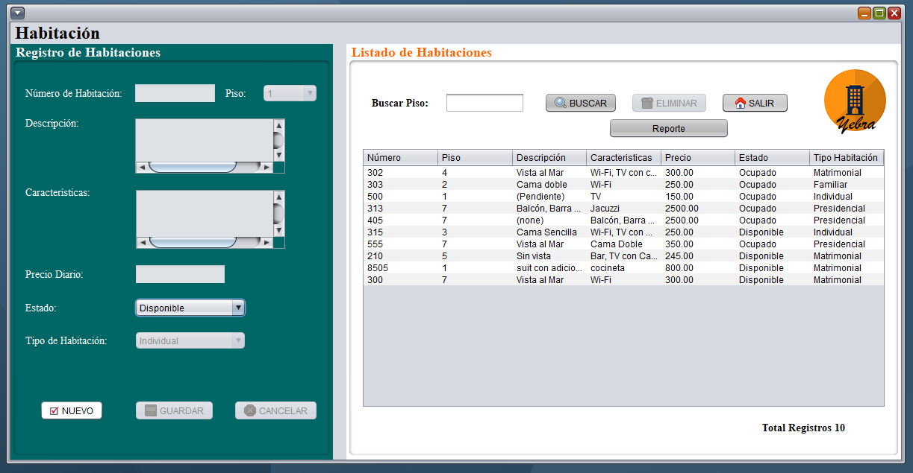

Ahora, en la opción de **Productos** nos desplegara una ventana como la que se muestra a continuación, en la cual podremos visualizar del lado izquierdo una ventana de captura de Productos que se venden en el hotel para generar una lista de ellos con sus datos completos y del lado derecho nos muestra la lista existente de los productos en general con sus status actuales. Mostrando un total de registros de habitaciones y la opción de generar un reporte de cada uno de ellos.

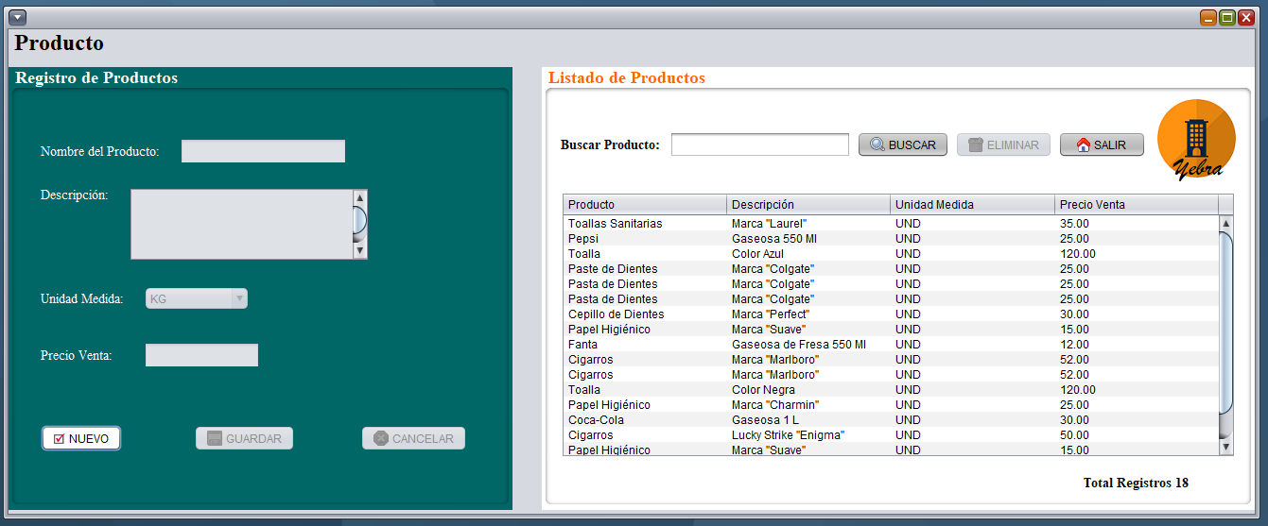

Ahora continuando en la parte superior del Sistema a un lado de **“Archivo”**, tenemos la otra opción con menú llamado **“Reservas”**, en la cual podemos encontrar las opciones **“Reservas y Consumos”** y **“Clientes”**.

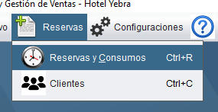

Seleccionamos la opción de **Reservas y Consumos**, veremos que nos muestra una ventana donde del lado izquierdo podremos hacer la captura de las reservas de habitaciones para usuarios registrados y no registrados. Del lado derecho nos muestra una tabla con el listado de reservaciones que están hechas, en esta te tiene que mostrar el status de cada reservación.

En la parte inferior de la lista de reservas podemos observar que tenemos las opciones para realizar cualquier consumo en la reserva de cualquier habitación, de esta manera después podemos proceder a su siguiente opción **“Realizar Pagos”** para liquidar cualquier reserva cuando el huésped lo desee.

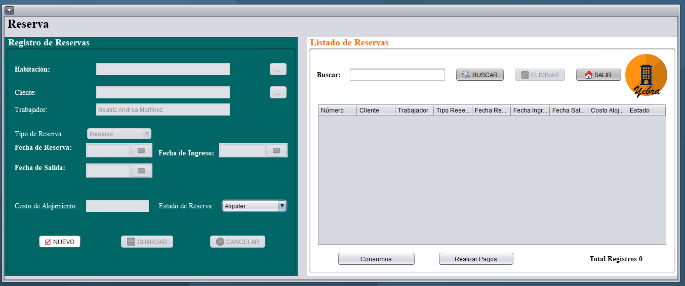

A continuación, se muestran las ventas de las opciones **“Consumos”** y **“Realizar Pagos”**.

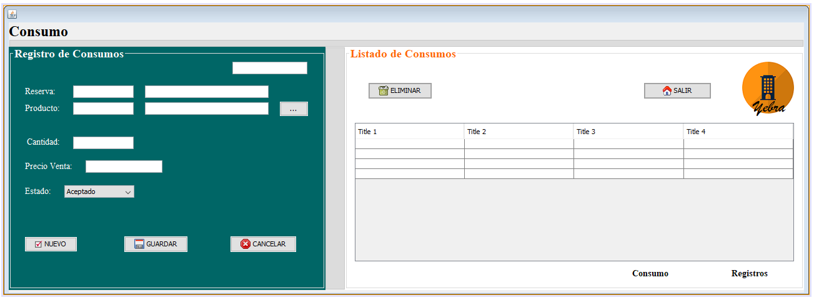

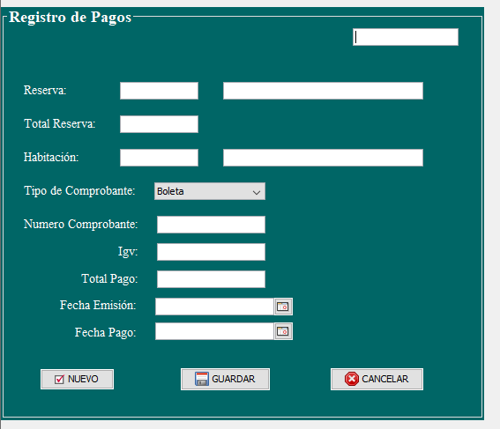

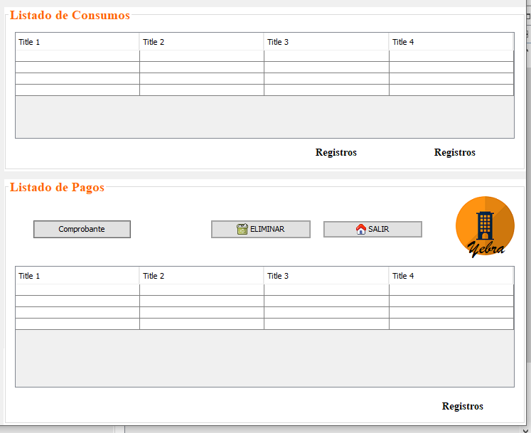

Ahora continuando en la parte superior del Sistema a un lado de **“Reservas”**, tenemos la otra opción con menú llamado **“Configuraciones”**, en la cual podemos encontrar las opciones **“Usuarios y Accesos”**.

* 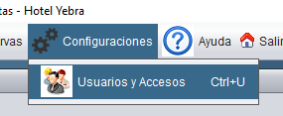La cual seleccionaremos

Al acceder nos mostrara una ventana donde podremos ver del lado izquierdo una tabla donde podremos registrar a nuestros trabajadores con los datos personales de cada uno, pues finalmente terminan siendo nuestros usuarios para acceder al sistema.

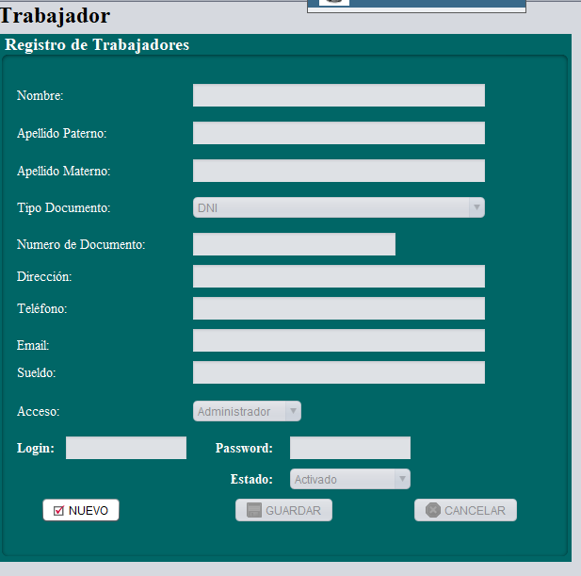**NOTA**

Tenemos dos tipos de trabajadores, **“Administrador”** y **“Digitador”.** La diferencia entre ellos es que el administrador tiene acceso a Todo el sistema y el “Digitador” solamente puede hacer reservas, no puede consultar nada para visualizar, ni registrar trabajadores.

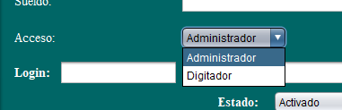

Del lado izquierdo se nos muestra una tabla donde tenemos el registro de los trabajadores.

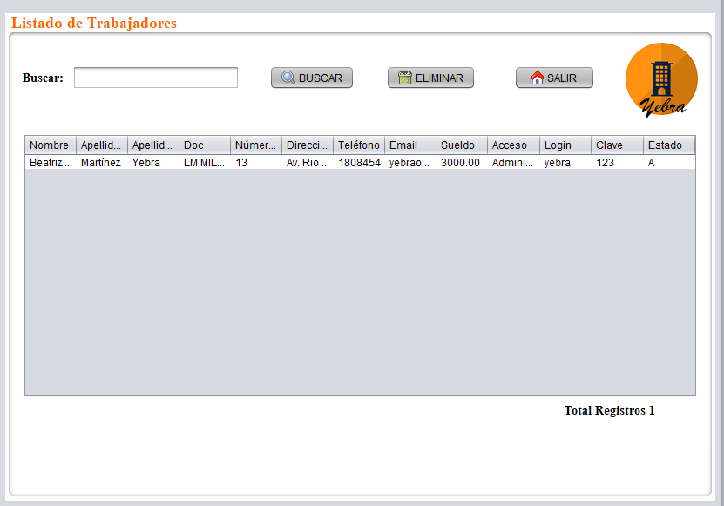

El programa finaliza al presionar **“Salir”** al sistema, y una vez que se presione salir la sesión del usuario está cerrada.

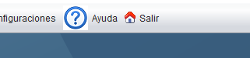

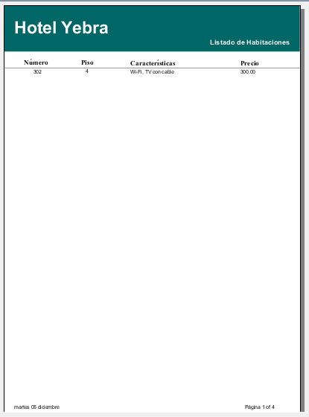

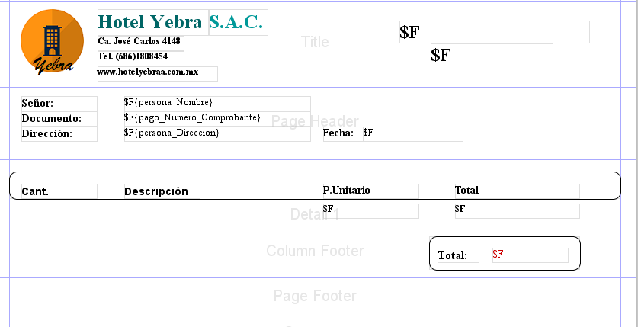

**Conclusión**

El sistema de reserva está destinado para utilizarse en una conexión con varias computadoras, con servidor propio. Puede ampliarse con más herramientas en el futuro y generar actualizaciones desde una base de datos bien monitoreada. En este sistema la información se mantiene segura, es un programa fácil de ingresar, consultar de forma rápida.

Todas las tablas, módulos son similares para más facilidad del usuario, las herramientas son sencillas, los avisos, alertas si algo sale mal lo dicen todo para que no haya duda de porque no está registrando o imprimiendo algún reporte.

El programa por lo pronto imprime solamente tres tipos de reportes explicados en el Manual Técnico, pero pueden agregarse los que se deseen a cada tipo tabla.